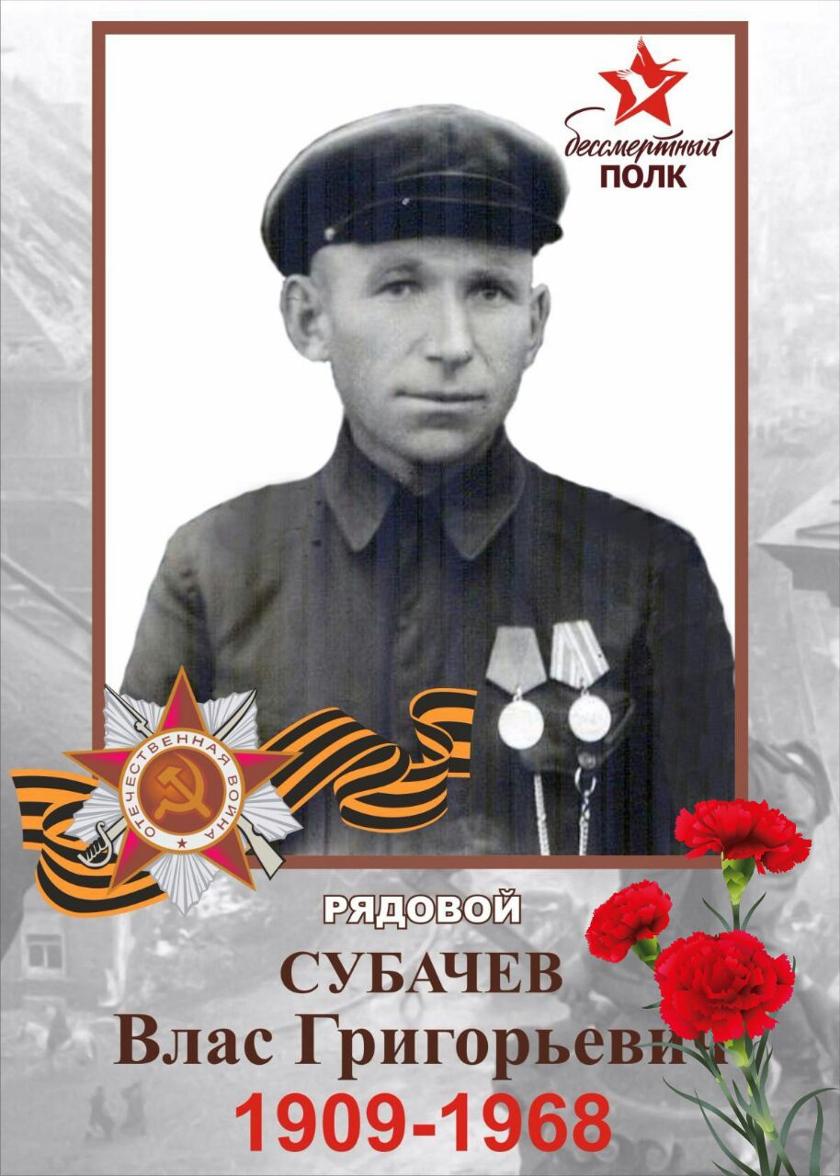

**Субачев Влас Григорьевич,**

**1909-1968гг.**

**Награждён медалью «За боевые заслуги». Прадедушка Илларионова Никиты, ученика 9а класса и Кукало Вячеслава, ученика 5а класса**